Приложение

Рис. 1. Диаграмма направленности ГШ «Баррикада»

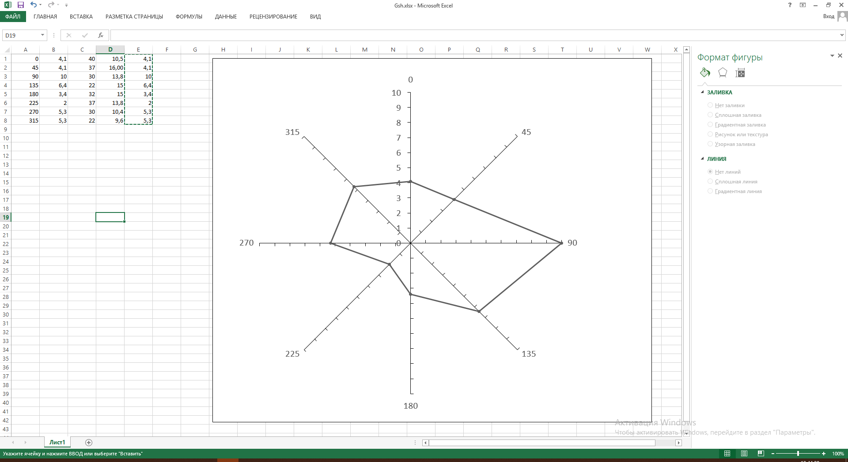

Рис. 2. Диаграмма направленности ГШ-1000М

